14 MANFAAT KURMA YANG MENAKJUBKAN
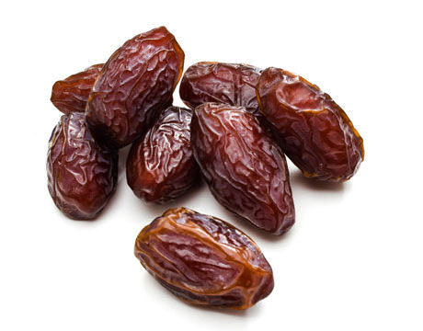

Manfaat dari kurma diantaranya bebas dari masalah konstipasi, gangguan pencernaan, masalah jantung, anemia, disfungsi seksual, diare, kanker abdomen, dan kondisi-kondisi lain. Kurma juga sangatlah baik untuk menaikkan berat badan. Kurma kaya akan vitamin, mineral, dan serat. Buah kurma yang lezat ini mengandung minyak, kalsium, sulfur, zat besi, potassium, fosfor, mangan, tembaga, dan magnesium yang bermanfaat bagi kesehatan. Beberapa ahli kesehatan berkata bahwa mengkonsumsi satu buah kurma per hari diperlukan untuk pola makan yang seimbang dan sehat.
Manfaat kesehatan dari kurma telah menjadikan buah ini sebagai bahan baku terbaik untuk perkembangan otot. Orang-orang mengkonsumsi kurma dalam berbagai cara; mencampur adonan kurma dengan susu, yogurt, atau dengan roti dan mentega untuk menjadikannya lebih nikmat. Adonan kurma bermanfaat bagi orang dewasa dan anak-anak, khususnya pada masa pemulihan dari cedera atau sakit.
Berdasarkan survey dari pengobatan modern, kurma sudah diakui membantu proses pencegahan kanker abdomen. Banyak orang Muslim berbuka puasa dengan makan kurma dan minum air sesuai dengan tradisi agama mereka. Berbuka puasa dengan makan kurma membantu menghindari makan berlebihan setelah puasa berakhir. Saat tubuh mulai menyerap nutrisi yang terkandung pada kurma, rasa lapar juga hilang. Dan juga, sistem syaraf dapat terbantu dengan mengkonsumsi kurma, karena sistem syaraf memiliki potassium dalam jumlah yang tinggi.
Kurma adalah salah satu makanan manis dan multiguna yang dapat meregulasi proses pencernaan. Kurma dapat meningkatkan energi dalam waktu 30 menit bagi yang mengkonsumsinya. American Cancer Society merekomendasikan asupan serat 20 hingga 35 gram per hari, yang dapat terpenuhi dengan mengkonsumsi kurma. Mengkonsumsi 1 buah kurma per hari juga dipercaya dapat membantu menjaga kesehatan mata anda seumur hidup. Kurma dikenal cukup efektif melindungi mata dari rabun senja.

Nilai Nutrisi dari Kurma
Kurma merupakan sumber beragam vitamin dan mineral. Kurma merupakan sumber energi, gula, dan serat yang baik. Mineral penting seperti kalsium, zat besi, fosfor, sodium, potassium, magnesium, dan zinc ditemukan pada kurma. Kurma juga mengandung vitamin seperti thiamin, riboflavin, niacin, folate, vitamin A dan vitamin K.

Manfaat Buah Kurma Untuk Kesehatan
Selengkapnya....

